Fizika középszintű érettségi szóbeli tételek 2024. május-júniusi vizsgaidőszak

Összeállította az Oktatási Hivatal ajánlása alapján Kucsora Ágnes

1. **Témakör: Mozgás és egyensúly**
2. Egyenes vonalú mozgások
3. Periodikus mozgások
4. Lendületmegmaradás törvénye
5. Newton törvények
6. Egyszerű gépek működési elve (forgatónyomaték)
7. **Témakör: Energia, munka és hő**
8. Munkavégzés, munkatétel, mechanikai energia
9. A termodinamika fő tételei, állapotváltozások, Gay-Lussac- törvények, Boyle-Mariotte törvény
10. **Témakör: Víz, levegő, környezet**
11. Pascal törvényei, felhajtóerő, áramlások, nyomáscsökkenés, áramlás, Bernoulli-törvény
12. Hőterjedés módjai, hővezetés. Hőáramlás, hősugárzás, hőtágulás
13. **Témakör: Elektromosság**
14. Elektronikai alapjelenségek: atom, elektron, töltés, elektromos állapot, töltésmegmaradás, Coulomb-törvényei
15. Az elektromos mező és szemléltetése: a pontszerű töltés és az általa létrehozott mező, szuperpozíció elve
16. Ohm törvénye, feszültség, áramerősség, feszültségforrás, elektromos hálózat, áramerőség- és feszültségmérés.
17. Mágneses mező jellemzése, erőhatások a mágneses térben, jobbkézszabályok, elektromágneses indukció.
18. **Témakör: Hullámok és kommunikáció**
19. Mechanikai hullámok keletkezése és fajtái, terjedése
20. Visszaverődés, törés, elhajlás, interferencia, teljes visszaverődés, határszög
21. Képalkotás domború és homorú lencsével
22. **Témakör: Atom és magfizika**
23. Az atom szerkezete, relatív atomtömeg, atommodellek
24. Radioaktivitás és radioaktív bomlások
25. **Témakör: A világegyetem megismerése**
26. Gravitációs mező, tömegvonzás
27. A Naprendszer felépítése, geocentrikus és heliocentrikus világképek

|  |  |  |  |
| --- | --- | --- | --- |
|  | Tétel címe | Ténylegesen elvégzendő kísérlet, mérés | Az oktatási Hivatal által kiadott kísérletlistában a tétel sorszáma:  ……/2024 |
| 1 | Egyenes vonalú mozgások | igen | 2/40 |
| 2 | Periodikus mozgások | igen | 5/40 |
| 3 | Lendületmegmaradás törvénye | igen | 10/40 |
| 4 | Newton törvények | igen | 1/40 |
| 5 | Egyszerű gépek működési elve (forgatónyomaték) | igen | 4/40 |
| 6 | Munkavégzés, munkatétel, mechanikai energia | igen | 3/40 |
| 7 | A termodinamika fő tételei, állapotváltozások, Gay-Lusac- törvények, Boyle-Mariotte törvény | igen | 17/40 |
| 8 | Pascal törvényei, felhajtóerő, áramlások, nyomáscsökkenés, áramlás, Bernoulli-törvény | igen | 6/40 |
| 9 | Hőterjedés módjai, hővezetés. Hőáramlás, hősugárzás, hőtágulás | igen | 14/40 |
| 10 | Elektronikai alapjelenségek: atom, elektron, töltés, elektromos állapot, töltésmegmaradás, Coulomb-törvényei | igen | 19/40 |
| 11 | Az elektromos mező és szemléltetése: a pontszerű töltés és az általa létrehozott mező, szuperpozíció elve | igen | 20/40 |
| 12 | Ohm törvénye, feszültség, áramerősség, feszültségforrás, elektromos hálózat, áramerőség- és feszültségmérés | igen | 12/40 |
| 13 | Mágneses mező jellemzése, erőhatások a mágneses térben, jobbkézszabályok, elektromágneses indukció. | igen | 23/40 |
| 14 | Mechanikai hullámok keletkezése és fajtái, terjedése | igen | Intézményi kísérlet |
| 15 | Visszaverődés, törés, elhajlás, interferencia, teljes visszaverődés, határszög | igen | Intézményi kísérlet |
| 16 | Képalkotás domború és homorú lencsével | igen | Intézményi kísérlet |
| 17 | Az atom szerkezete, relatív atomtömeg, atommodellek | nem | 32/40 |
| 18 | Radioaktivitás és radioaktív bomlások | nem | 33/40 |
| 19 | Gravitációs mező, tömegvonzás | igen | 37/40 |
| 20 | A Naprendszer felépítése, geocentrikus és heliocentrikus világképek | nem | 40/40 |

1. **Egyenes vonalú mozgások**

**Feladat:**

A Mikola-csőben lévő buborék mozgását tanulmányozva igazolja az egyenes vonalú egyenletes mozgásra vonatkozó összefüggést!

*Szükséges eszközök:*

Mikola-cső; dönthető állvány; befogó; stopperóra; mérőszalag.

**A kísérlet leírása:**

Rögzítse a Mikola-csövet a befogó segítségével az állványhoz, és állítsa pl. 20°-os dőlésszögre! Figyelje meg a buborék mozgását, amint az a csőben mozog! A stopperóra és a mérőszalag segítségével mérje meg, hogy mekkora utat tesz meg a buborék egy előre meghatározott időtartam (pl. 3 s) alatt! Ismételje meg a mérést még kétszer, és minden alkalommal jegyezze fel az eredményt! Utána mérje meg azt, hogy mennyi idő alatt tesz meg a buborék egy előre meghatározott utat (pl. 40 cm-t)! Ezt a mérést is ismételje meg még kétszer, eredményeit jegyezze fel! Utána növelje meg a Mikola-cső dőlésének szögét 45°-osra és az új elrendezésben ismét mérje meg háromszor, hogy adott idő alatt mennyit mozdul el a buborék, vagy azt, hogy adott távolságot mennyi idő alatt tesz meg!

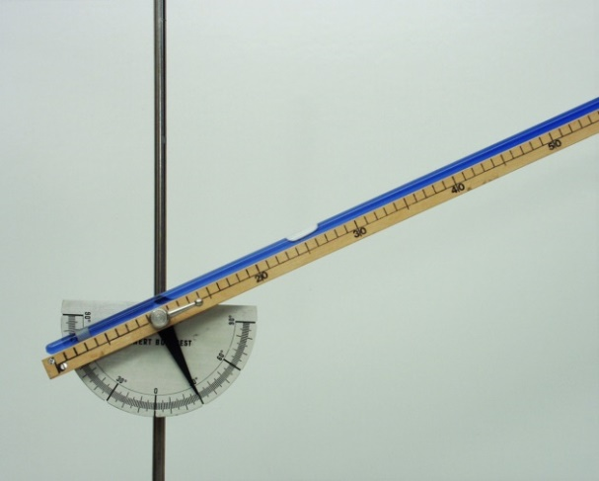

1. **Periodikus mozgások**

**Feladat:**

Különböző tömegű súlyok felhasználásával vizsgálja meg egy rugóra rögzített, rezgőmozgást végző test periódusidejének függését a test tömegétől!

*Szükséges eszközök:*

Bunsen-állványra rögzített rugó; legalább öt, ismert tömegű súly vagy súlysorozat; stopperóra; milliméterpapír.

**A kísérlet leírása:**

Rögzítse az egyik súlyt az állványról lelógó rugóra, majd függőleges irányban kissé kitérítve óvatosan hozza rezgésbe! Ügyeljen arra, hogy a test a mozgás során ne ütközzön az asztalhoz, illetve, hogy a rugó ne lazuljon el teljesen! A rezgőmozgást végző test egyik szélső helyzetét alapul véve határozza meg a mozgás tíz teljes periódusának idejét, és ennek segítségével határozza meg a periódusidőt! A mérés eredményét jegyezze le, majd ismételje meg a kísérletet a többi súllyal is! A mérési eredményeket, valamint a kiszámított periódusidőket rögzítse táblázatban, majd ábrázolja a milliméterpapíron egy periódusidő-tömeg grafikonon! Tegyen kvalitatív megállapítást a rezgésidő tömegfüggésére!

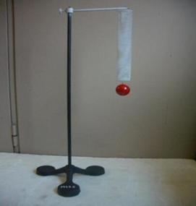

1. **Lendületmegmaradás**

**Segner-kerék – a lendületmegmaradás elvének demonstrálása**

**Feladat:**

Vizsgálja és értelmezze a forgó eszköz mozgásának mechanizmusát, dinamikai okait!

*Szükséges eszközök:*

Fonálon függő műanyag pohár a fénykép alapján beleragasztott hajlítható szívószálakkal; lavór; állvány; víz.

**A kísérlet leírása:**

Öntsön vizet a műanyag pohárba! A szívószálak végének különböző állásaiban figyelje meg, hogy hogyan viselkedik a berendezés, miközben kifolyik a víz! (Mindkét szívószál merőlegesen kifelé áll; mindkettő az óramutató járásával megegyező irányba hajlik; az egyik az óramutató járásával megegyezően, a másik ellentétesen hajlik.)

|  |  |
| --- | --- |
|  |  |

1. **Newton törvényei**

**Feladat:**

A rugós ütközőkkel ellátott kocsik és a rájuk rögzíthető súlyok segítségével tanulmányozza a rugalmas ütközés jelenségét!

*Szükséges eszközök:*

Két egyforma, könnyen mozgó iskolai kiskocsi rugós ütközőkkel; különböző, a kocsikra rögzíthető nehezékek; sima felületű asztal vagy sín.

**A kísérlet leírása:**

A kocsikat helyezze sima felületű vízszintes asztalra, illetve sínre úgy, hogy a rugós ütközők egymás felé nézzenek! A két kocsira rögzítsen egyforma tömegű nehezékeket, és az egyik kocsit meglökve ütköztesse azt a másik, kezdetben álló kocsival! Figyelje meg, hogy a kocsik hogyan mozognak közvetlenül az ütközés után! Ismételje meg a kísérletet úgy, hogy a kocsik szerepét felcseréli! Változtassa meg a kocsikra rögzített tömegeket úgy, hogy az egyik kocsi lényegesen nagyobb tömegű legyen a másik kocsinál! Végezze el az ütközési kísérletet úgy, hogy a kisebb tömegű kocsit löki neki a kezdetben álló, nagyobb tömegűnek! Ismételje meg a kísérletet úgy is, hogy a nagyobb tömegű kocsit löki neki a kezdetben álló, kisebb tömegűnek!

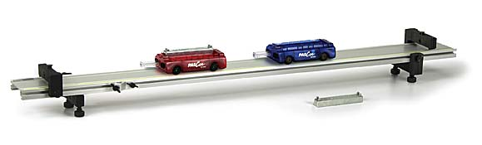

1. **Egyszerű gépek működési elve (forgatónyomaték) Pontszerű és merev test egyensúlya, egyszerű gépek**

**Feladat:**

Erőmérővel kiegyensúlyozott karos mérleg segítségével tanulmányozza a merev testre ható forgatónyomatékokat és az egyszerű emelők működési elvét!

*Szükséges eszközök:*

Karos mérleg; erőmérő; súly; mérőszalag vagy vonalzó.

**A kísérlet leírása:**

Egy egyensúlyban lévő karos mérleg egyik oldalára akassza fel az ismert súlyú testet, és jegyezze fel a távolságot a rögzítési pont és a kar forgástengelye között! Rögzítse az erőmérőt a mérleg másik karján, a forgástengelytől ugyanekkora távolságra! Egyensúlyozza ki a mérleget függőleges irányú erővel, és a mért erőértéket jegyezze le! Változtassa meg az erőmérő rögzítési helyét (pl. a forgástengelytől fele- vagy harmadakkora távolságra, mint az első esetben), és ismét egyensúlyozza ki! A mért erőértéket és a forgástengelytől való távolságot ismét jegyezze fel!

Készítsen értelmező rajzot, amely az elvégzett mérés esetében a mért erőértékek arányait és irányait magyarázza!

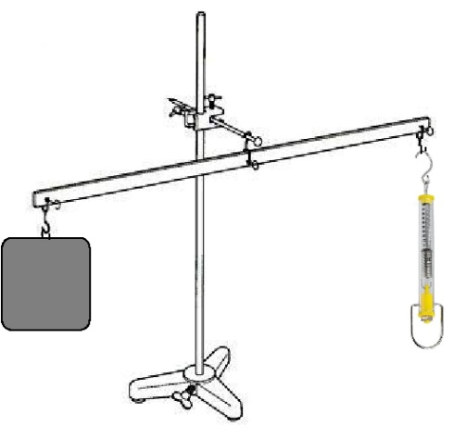

1. **Munka, mechanikai energia**

**Feladat:**

Lejtőn leguruló kiskocsi segítségével tanulmányozza a mechanikai energiák egymásba alakulását!

*Szükséges eszközök:*

Erőmérő; kiskocsi; nehezékek; sín; szalagrugó (a kiskocsis mechanikai készletek része); mérőszalag vagy kellően hosszú vonalzó.

**A kísérlet leírása:**

Kis hajlásszögű (5°–20°) lejtőként elhelyezett sín végére rögzítünk a sínnel párhuzamosan szalagrugót. A kiskocsit három különböző magasságból engedje el, és figyelje meg a rugó összenyomódását! Keresse meg azt az indítási magasságot, amikor a kiskocsi éppen teljesen összenyomja a rugót! A nehezékek segítségével duplázza, illetve triplázza meg a kiskocsi tömegét, és a megnövelt tömegek esetén is vizsgálja meg, milyen magasságból kell elengedni a kiskocsit, hogy a rugó éppen teljesen összenyomódjon!

*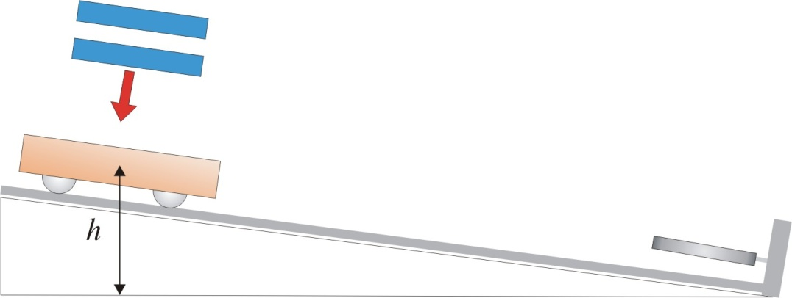*

1. **A Boyle**–**Mariotte-törvény szemléltetése**

**Feladat:**

Elzárt gázt összenyomva tanulmányozza a gáz térfogata és nyomása közti összefüggést állandó hőmérsékleten!

*Szükséges eszközök:*

Tű nélküli orvosi műanyag fecskendő.

**A kísérlet leírása:**

A fecskendő dugattyúját húzza ki a legutolsó térfogatjelzésig, majd szorítsa ujját a fecskendő csőrére olyan erősen, hogy légmentesen elzárja azt! Nyomja erősen befelé a dugattyút anélkül, hogy a fecskendő csőrén kiengedné a levegőt! Mit tapasztal? Mekkora térfogatúra tudta összepréselni a levegőt?

A dugattyún a nyomást fenntartva hirtelen engedje el a fecskendő csőrét! Halk hangot hallhat   
a fecskendőből. Mi lehet a hanghatás oka? Húzza ki ismét a dugattyút a felső állásba, fogja be ismét a fecskendő csőrét, és nyomja be erősen a dugattyút! A fecskendő csőrét továbbra is befogva engedje el a dugattyút! Mi történik? Végezze el a kísérletet úgy is, hogy az összenyomott fecskendő csőrét befogja, ezután kifelé húzza a dugattyút, majd ebből a helyzetből engedi el! Mi tapasztal?

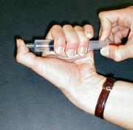

1. **Cartesius-búvár**

**Feladat:**

A rendelkezésre álló eszközök segítségével készítsen el egy Cartesius-búvárt! A búvár segítségével mutassa be az úszás, a lebegés és az elmerülés jelenségét a vízben! Magyarázza el az eszköz működését!

*Szükséges eszközök:*

Nagyméretű (1,5–2,5 literes) műanyag flakon kupakkal; üvegből készült szemcseppentő vagy kisebb kémcső, oldalán 0,5 cm-es skálaosztással.

**A kísérlet leírása:**

Ha a flakont oldalirányban összenyomja, a búvár lesüllyed a flakon aljára. Figyelje meg, hogy hogyan változik a vízszint a kémcsőben a flakon összenyomásakor! Jegyezze fel a kémcsőbe szorult levegőoszlop hosszát akkor, amikor a búvár a felszínen lebeg, illetve akkor, amikor a flakon aljára süllyed!

**

1. **A hőtágulás bemutatása – golyó és lyuk hőtágulása**

**Feladat:**

A felfüggesztett fémgolyó éppen átfér a fémgyűrűn (Gravesande-készülék). Melegítse Bunsen-égővel a fémgolyót, vizsgálja meg, hogy ekkor is átfér-e a gyűrűn! Mi történik akkor, ha a gyűrűt is melegíti? Vizsgálja meg a gyűrű és a golyó átmérőjének viszonyát lehűlés közben!

*Szükséges eszközök:*

Gravesande-készülék (házilagosan is elkészíthető); Bunsen-égő; hideg (jeges) víz.

**A kísérlet leírása:**

Győződjön meg arról, hogy a golyó szobahőmérsékleten átfér a gyűrűn! Melegítse fel a golyót, és vizsgálja meg, átfér-e a gyűrűn! Melegítse fel a gyűrűt, és így végezze el a vizsgálatot! Hűtse le a gyűrűt a lehető legalacsonyabb hőmérsékletre, majd tegye rá a golyót, s hagyja fokozatosan lehűlni!

|  |  |
| --- | --- |
|  |  |

1. **Testek elektromos állapota**

**Feladat:**

Különböző anyagok segítségével tanulmányozza a sztatikus elektromos töltés és a töltésmegosztás jelenségét!

*Szükséges eszközök:*

Két elektroszkóp; ebonit- vagy műanyag rúd; ezek dörzsölésére szőrme vagy műszálas textil; üvegrúd; ennek dörzsölésére bőr vagy száraz újságpapír.

**A kísérlet leírása:**

1. Dörzsölje meg az ebonitrudat a szőrmével (vagy műszálas textillel), és közelítse az egyik elektroszkóphoz úgy, hogy ne érjen hozzá az elektroszkóp fegyverzetéhez! Mit tapasztal? Mi történik akkor, ha a töltött rudat eltávolítja az elektroszkóptól? Ismételje meg a kísérletet papírral dörzsölt üvegrúddal! Mit tapasztal?
2. Ismételje meg a kísérletet úgy, hogy a megdörzsölt ebonitrudat érintse hozzá az egyik elektroszkóphoz! Mi történik az elektroszkóp lemezkéivel? Dörzsölje meg az üvegrudat a bőrrel (vagy újságpapírral), és érintse hozzá a másik elektroszkóphoz! Mi történik az elektroszkóp lemezkéivel? Érintse össze vagy kösse össze vezetővel a két elektroszkópot! Mi történik?

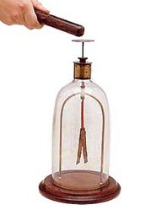

1. **Elektrosztatikus megosztás és árnyékolás**

**Feladat:**

Egy iránytűt térítsen ki elektromos tér segítségével! Egy alumínium hegy segítségével igazolja, hogy a jelenségnek nincs köze a mágnességhez! Ezt követően mutassa be, hogy az üveg nem árnyékolja le az elektromos teret, az alumíniumborítás viszont igen!

*Szükséges eszközök:*

Iránytű állvánnyal; alumínium hegy; az iránytűt kényelmesen befedő főzőpohár; a főzőpohár palástjára éppen ráhúzható alumíniumhenger; plexirúd; posztó vagy szőrme.

*Megjegyzés:*

Az iránytű elforduló acéltűjéhez hasonló, könnyen elforduló, jól formálható alumínium tű készíthető például gyógyszertabletták alumínium csomagolóanyagából. A főzőpohárra húzható alumíniumborítást alufóliából készíthetjük.

**A kísérlet leírása:**

Dörzsölje meg a plexirudat, és mutassa meg, hogy a keletkező elektromos tér kitéríti az iránytűt!   
Az acélhegyet a saját készítésű alumínium hegyre cserélve igazolja, hogy a kitérésnek nincs köze a mágnességhez! Az iránytűt a mérőhengerrel lefedve mutassa meg, hogy a henger üvegfala nem árnyékolja le az elektromos teret! A mérőhengerre ráhúzva az alumínium palástot igazolja, hogy az alumíniumborítás leárnyékolja az elektromos teret!

|  |  |  |  |
| --- | --- | --- | --- |
|  |  |  |  |

1. **Soros és párhuzamos kapcsolás**

**Feladat:**

Egy áramforrás és két zseblámpaizzó segítségével tanulmányozza a soros, illetve a párhuzamos kapcsolás feszültség- és teljesítményviszonyait!

*Szükséges eszközök:*

4,5V-os zsebtelep (vagy helyettesítő áramforrás); két egyforma zsebizzó foglalatban; kapcsoló; vezetékek; feszültségmérő műszer, áramerősség-mérő műszer (digitális multiméter).

**A kísérlet leírása:**

Készítsen kapcsolási rajzot két olyan áramkörről, amelyben a két izzó sorosan, illetve párhuzamosan van kapcsolva!

A rendelkezésre álló eszközökkel állítsa össze mindkét áramkört! Mérje meg a fogyasztókra eső feszültségeket és a fogyasztókon átfolyó áram erősségét mindkét kapcsolás esetén! Figyelje meg az izzók fényerejét mindkét esetben!

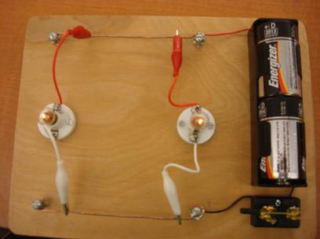

1. **Egyenes vezető mágneses terének vizsgálata**

**Feladat:**

Egyenes vezetőben indítson áramot! Az árammal átjárt vezető egyenes szakaszának környezetében vizsgálja a vezető mágneses terének szerkezetét egy iránytű segítségével!

*Szükséges eszközök:*

Áramforrás; vezető; iránytű; állvány.

**A kísérlet leírása:**

Az ábrákon szereplő megoldások valamelyikét követve árammal átjárt egyenes vezetőt feszítünk ki egy iránytű környezetében. Először a vezető iránya észak-déli legyen, másodszor kelet-nyugati! Figyelje meg mindkét esetben az iránytű viselkedését! Végezze el a kísérletet fordított áramiránnyal is!

|  |  |
| --- | --- |
|  | Electric Current and Magnet Demos   Science Blogs   Wired |

1. **Mechanikai hullámok keletkezése és fajtái, terjedése**

Feladat:

Keltsen longitudinális és transzverzális hullámokat a rendelkezésre álló eszközökkel!

Szükséges eszközök: „Lépcsőjáró” rugó (slinky)

**A kísérlet leírása:**

Feszítse ki egy „lépcsőjáró” rugót (ami egy nagy átmérőjű, laza csavarrugó). Az egyik végét egy gyors mozdulattal merőlegesen térítsük ki és vissza.

Ezután a „lépcsőjáró” végét gyors mozdulattal meglökjük, majd visszahúzzuk.

Jellemezze a keltett hullámokat!

1. **Visszaverődés, törés, elhajlás, interferencia, teljes visszaverődés, határszög**

Feladat:

Hartl-korong segítségével mutassa be a fényvisszaverődét sík-, domború, és homorú felületről!

Szükséges eszközök: Lézerek, Hartl-korong, állvány

**A kísérlet leírása:**

Rögzítse Hartl-korongot az állványra! Majd világítsa meg a lézerrel középpontjában. Igazolja a fénytörés törvényét. Mérje meg a beesési és visszaverődési szögeket. Rögzítsen az állványra két lézersugárzót. Állítsa be párhuzamosan a sugarakat és irányítja a korong domborúvá, majd homorúvá alakított felületére. Készítsen rajzot a sugarakról. Nevezze meg a nevezetes sugármeneteket!

1. **Képalkotás domború és homorú lencsével**

Feladat:

Fénytörés vizsgálata lencsék segítségével

Szükséges eszközök: Csíkozott papírlapok, domború és homorú lencsék, tárgy

**A kísérlet leírása:**

A széttartó csíkozású lapra helyezze el a homorú lencsét síklapjával a lapra, a homorú felületével a csíkok felé nézve.

A lapot oldalról nézve figyelje meg, hogy milyennek látja a vonalakt! Helyezze a vonalakra a tárgyat a lencséhez közel, majd távolabb. Figyelje meg milyen a tárgy képe! Majd ismételje meg a feladatot az összetartó vonalazású lap és a domború tükör segítségével.

Jellemezze a lencsék képalkotását a kísérlet segítségével!

1. **Színképek és atomszerkezet – Bohr-modell**

**Feladat:**

Az ábra alapján mutassa be Bohr atommodelljének legfontosabb jellemzőit a hidrogénatom esetében! Értelmezze a hidrogén vonalas színképét a Bohr-modell alapján!

|  |  |
| --- | --- |
|   **+** |   **Látható tartomány** |

1. **Az atommag összetétele, radioaktivitás**

**Feladat:**

Elemezze és értelmezze a mellékelt ábrán feltüntetett bomlási sort!

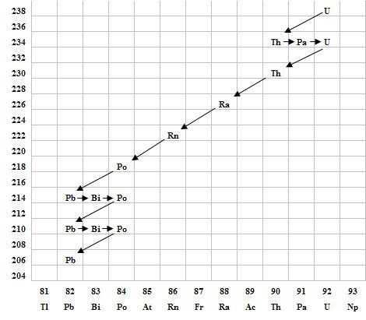

**Szempontok az elemzéshez:**

Mit jelölnek a számok a grafikon vízszintes, illetve függőleges tengelyén? Mi a kiinduló elem és mi a végső (stabil) bomlástermék? Milyen bomlásnak felelnek meg a különböző irányú nyilak, hogyan változnak a jellemző adatok ezen bomlások során? Hány bomlás történik az egyik és hány a másik fajtából?

1. **A gravitációs mező – gravitációs kölcsönhatás**

**Feladat:**

Fonálinga lengésidejének mérésével határozza meg a gravitációs gyorsulás értékét!

*Szükséges eszközök:*

Fonálinga: legalább 30–40 cm hosszú fonálon kisméretű nehezék; stopperóra; mérőszalag; állvány.

**A kísérlet leírása:**

A fonálingát rögzítse az állványra, majd mérje meg a zsinór hosszát és jegyezze le! Kis kitérítéssel hozza az ingát lengésbe! Ügyeljen arra, hogy az inga maximális kitérése 20 foknál ne legyen nagyobb! Tíz lengés idejét stopperrel lemérve határozza meg az inga periódusidejét! Mérését ismételje meg még legalább négyszer! A mérést végezze el úgy is, hogy az inga hosszát megváltoztatja – az új hosszal történő mérést is legalább ötször végezze el!

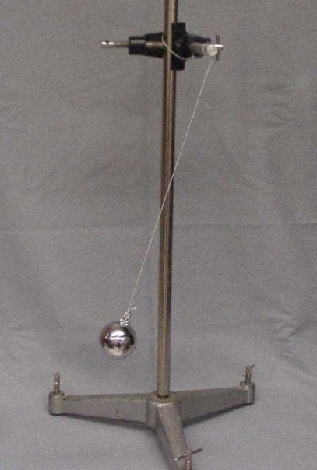

1. **A Merkúr és a Vénusz összehasonlítása**

**Feladat:**

Az alábbi táblázatban szereplő adatok segítségével elemezze a Merkúr és a Vénusz közötti különbségeket, illetve hasonlóságokat!

|  |  |  |  |
| --- | --- | --- | --- |
|  |  | **Merkúr** | **Vénusz** |
| 1. | Közepes naptávolság | 57,9 millió km | 108,2 millió km |
| 2. | Tömeg | 0,055 földtömeg | 0,815 földtömeg |
| 3. | Egyenlítői átmérő | 4 878 km | 12 102 km |
| 4. | Sűrűség | 5,427 [g](http://hu.wikipedia.org/wiki/Gramm)/cm³ | 5,204 [g](http://hu.wikipedia.org/wiki/Gramm)/cm³ |
| 5. | Felszíni gravitációs gyorsulás | 3,701 m/s² | 8,87 m/s² |
| 6. | Szökési sebesség | 4,25 km/s | 10,36 km/s |
| 7. | Legmagasabb hőmérséklet | 430 °C | 470 °C |
| 8. | Legalacsonyabb hőmérséklet | −170 °C | 420 °C |
| 9. | Légköri nyomás a felszínen | ~ 0 Pa | ~ 9 000 000 Pa |

|  |  |
| --- | --- |
| venus-real | m09_PIA10187 |
| A Vénusz | A Merkúr felszíne |

**A feladat leírása:**

Tanulmányozza a Merkúrra és a Vénuszra vonatkozó adatokat! Mit jelentenek a táblázatban megadott fogalmak? Hasonlítsa össze az adatokat a két bolygó esetében, és értelmezze az eltérések okát a táblázatban található adatok felhasználásával!